**МІНІСТЕРСТВО ОСВІТИ І НАУКИ УКРАЇНИ**

**НАЦІОНАЛЬНИЙ УНІВЕРСИТЕТ “ЛЬВІВСЬКА ПОЛІТЕХНІКА”**

**Інститут прикладної математики і фундаментальних наук**

**Кафедра прикладної математики**

**ЗВІТ**

про виконання лабораторної роботи №4

із дисципліни **“Математичні основи штучного інтелекту”**

Виконав: студент групи ПМ-32, Шеремета Данило  
Прийняв: доц. каф. Пабирівський В. В.

**Львів — 2023**

**Лабораторна робота №4**

**Тема:** Генетичний алгоритм.

**Мета:** Навчитись розробляти програму реалізацію генетичного алгоритму.

**Постановка задачі**

Розробити та реалізувати генетичний алгоритм для розв’язання задачі оптимізації на прикладі складання розкладу занять для початкової школи.

Передбачити таке:

• кількість різних уроків становить порядку 6–8 при загальній кількості

усіх занять порядку 23–25 на тиждень;

• кількість різних вчителів (за спеціалізацією уроків) становить 3–4,

причому один вчитель (класний керівник) веде щонайменше половину

уроків для свого класу;

• кількість класів має бути у межах 2–3;

• кількість уроків на день не повинна перевищувати 5;

• розклад уроків не повинен мати «вікон» (пропусків уроків серед дня);

• для проведення деяких уроків (фізвиховання, хореографія, музика)

вимагається використання спеціалізованих приміщень відповідного типу

(у школі є не більше одного приміщення такого типу);

• кількість усіх навчальних приміщень рівна кількості класів плюс

кількість спеціалізованих приміщень.

**Етапи виконання завдання**

1. Розробити структуру хромосоми для розв’язання задачі оптимізації.

2. Реалізувати допоміжну функцію для обчислення значення цільової функції.

3. Реалізувати допоміжну функцію ініціалізації початкової «популяції».

4. Реалізувати допоміжну функцію «мутації».

5. Реалізувати допоміжні функції одно-точкового та багато-точкового «схрещування» (кросовера).

6. Безпосередньо реалізувати генетичний алгоритм оптимізації розкладу занять згідно завдання.

**Посилання на GitHub:** [**https://github.com/DanSheremeta/mbai_labs/tree/main/Lab5**](https://github.com/DanSheremeta/mbai_labs/tree/main/Lab5)

**Результат виконання програми**

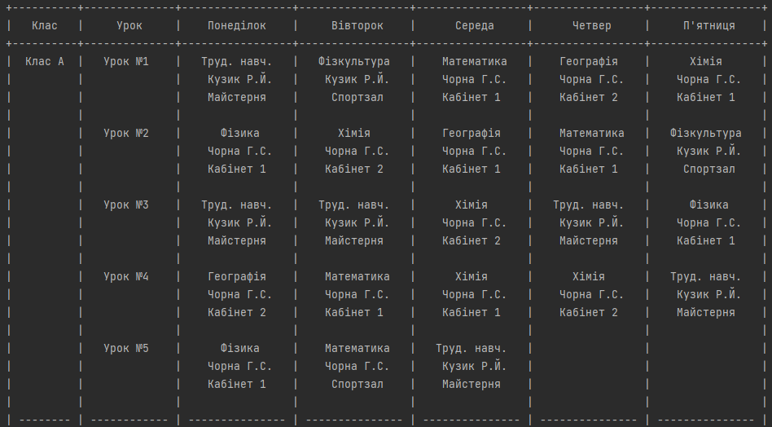

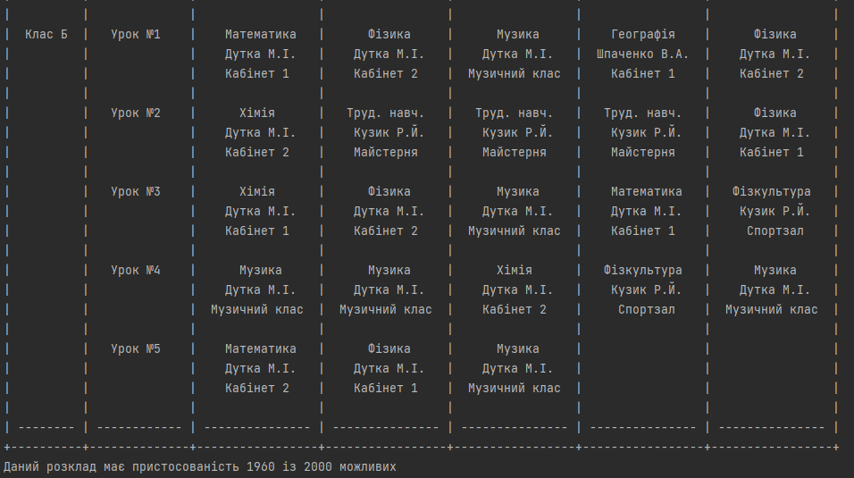

Конфліктів немає.

**Висновок**

На цій лабораторній роботі я навчився реалізовувати навчальний розклад на основі генетичного алгоритму за допомогою мови програмування python.